Vår ref: | Deres ref: | Arkiv:  Løpenr.: |  | Dato:
/ |  | Løpenr.:

Vi har reservert Risør rådhus – se dato ovenfor.

Prisen for leie er pr. d.d. kr.

Vedlagt oversendes 2 stk. kontrakter/leieavtaler for Risør rådhus. Faktura for leie vil bli sendt i egen ekspedisjon, etter at leien har funnet sted.

Vennligst undertegn den ene kontrakten/leieavtalen og returner den til Risør kommune.
Nøkkel hentes/leveres på kommunehuset i åpningstiden, se pkt. 11 i leiekontrakten. Dersom leiedatoen(e) ikke skulle stemme med bestilling, ta kontakt.

Eventuell søknad om skjenkebevilling sendes Risør kommune. Privatpersoner kan uten bevilling skjenke alkohol i sluttet selskap, dersom dette skjer uten vederlag, jfr. alkohollovens § 8-9, 4. ledd. Ungdom under 18/20 år skal ikke delta i servering av alkohol.

Vi ber om at leieavtalen leses nøye, og gjør spesielt oppmerksom på følgende:

- Bestilte lokaler som ikke benyttes skal det betales leie for dersom lokalet ikke er avbestilt 1 uke i forveien. Avbestilling må skje skriftlig (pkt. 1). Vedlagt slipp kan brukes.
- Reglene for avslutningen av arrangementet, og hensyn til naboer, må overholdes (pkt. 3).

Med hilsen

LEIEKONTRAKT RISØR RÅDHUS

Leietaker:

Leietidspunkt: *

Leieforholdet gjelder: . etg., og inklusivt i leien, er renhold og eventuell oppvask.
Priser for 2023
 | 1. etasje:  Leien inkluderer bruk av toaletter kun i 1. etg. | Lag / foreninger –  Leiesats gjelder fram til kl. 16.00 på fredager | Privat /  bedrifter
 | Møterom med kjøkken | kr. 723,- | kr. 1.446,-
 | Istandsetting/pynting av lokaler – ½ pris |  | kr. 723,-

 | 2. etasje:  Leien inkluderer bruk av toaletter kun i 2. etg. | Lag/  foreninger | Privat/  bedrifter
 | Lille- og storesal med kjøkken | kr. 4.192,- | kr. 4.192,-
 | Istandsetting/pynting av lokaler – ½ pris | kr. 2.096,- | kr. 2.096,-
X | SAMLET LEIESUM

- Ved utleie til faste leietagere gis rabatt etter følgende opplegg:
- Ved leie mer enn 10 ganger pr. år gis 30 % rabatt
- Ved leie mer enn 5 ganger pr. år gis 15 % rabatt

Rabatten gis kun dersom lokalet bestilles for hele året på en gang.

- Det kan betales ½ leiesats til istandsetting/pynting av lokaler dagen før utleie.

- Fryseskap finnes i 2. etg. (i rom ved garderobe).

- Etter Bystyrets vedtak 24.2.2011 er det nå totalforbud mot å røyke i rådhusets lokaler. Det ble samtidig vedtatt et forbud mot å røyke ved alle hovedinnganger til kommunale bygg.

Regler:
- Bestilte lokaler som ikke benyttes skal det betales leie for dersom lokalet ikke er avbestilt
1 uke i forveien. Avbestilling må skje skriftlig. Vedlagt slipp kan brukes.

- Leietaker er ansvarlig for at de forlater bygget/uteområdet i den stand det var da de tok det i bruk.

- Leietaker må senest avslutte arrangementet kl. 24.00 på hverdager, og kl. 02.00 i
helgene. NB! Det må vises spesielle hensyn til naboer etter kl. 23.00. Spesielt gjøres oppmerksom på støy gjennom åpne vinduer, ved ytterdører m.v. I storesal og lillesal i 2. etg., er vinduene låst og skal ikke åpnes. Det er ventilasjonsanlegg i etasjen.
Det er forbudt å nyte alkohol utendørs/på offentlig sted.

- Det er kun tillatt å benytte toalettene som tilhører den etasje som avtalen gjelder.

- Oppvask skal ryddes og skylles (se ordensregler på kjøkkenet). Leietaker skal ikke vaske opp. Maskinen er låst og skal kun brukes av rengjøringspersonalet.

- Bord og stoler må tørkes av før de ryddes tilbake til der de ble hentet.

- Renholdet vil bli utført i tidsrommet før kl. 11.00.

- Ødeleggelser som skyldes uaktsomhet og som ikke omfattes av forsikringsordningen må erstattes av leietaker.

- Konsertflygelet i Risør rådhus skal kun benyttes til konserter, og skal ikke flyttes eller benyttes til annen type arrangementer. Leietakere kan benytte pianoet. Kultursjefen avgjør i tvilstilfeller bruk av flygelet, etter nærmere retningslinjer. Utgifter til stemming av flygel, belastes leietaker.

- Eventuell søknad om skjenkebevilling sendes Risør kommune. Privatpersoner kan uten bevilling skjenke alkohol i sluttet selskap, dersom dette skjer uten vederlag, jfr. alkohollovens § 8-9, 4. ledd.
Ungdom under 18/20 år skal ikke delta i servering av alkohol.

- Nøkkel til Risør rådhus hentes på Kommunehuset, Furumoveien 1, i åpningstiden mellom kl. 11.00 – 15.00. Ved leie på virkedager hentes nøkkel samme dag. Ved leie i helg/høytider, hentes nøkkel nærmeste virkedag før leiedato. Leieforholdet starter likevel ved leietidspunkt.

- Tilbakelevering av nøkkel skal skje før kl. 11.00 dagen etter leiedato. Nøkkel kan evt. leveres i egen dørluke til venstre ved inngangen til Kommunehuset.

- Leietaker som ikke holder seg innenfor regelverket, eller som ikke retter seg etter påbud fra vaktmester/utleiers representant, kan bli nektet å leie lokalet for kortere eller lengre tid. Enhetsleder for teknisk drift og eiendom har fullmakt til å avslå utleie på bakgrunn av tidligere erfaringer og i tvilstilfeller.

- Ekstraordinære utgifter i forbindelse med renhold, opprydding og evt. skadeverk, vil bli fakturert leietaker.

- Leietaker plikter å orientere seg om branninstruks. Instruks henger ved branntavle i ytre gang ved hovedinngangen.

Undertegnede aksepterer de ovenfor nevnte leievilkår.

........................................................................................
Dato: / - (Leietaker)

AVBESTILLING RISØR RÅDHUS

Leie av Risør rådhus den ________________ avbestilles.
dato/år

Leietaker: ______________________________________________________

Sett kryss for bestilt etasje

2. etasje ______

1. etasje ______

Dato, __________ ________________________________________
underskrift

Sendes: Risør kommune, Postboks 158, 4952 Risør

Avbestilling kan også skje pr. e-post til: postmottak@risor.kommune.no

Risør Rådhus.
Utstyrs- og inventarliste for 1. etg.

Ant. | Typebetegnelse:
30 | Middagstallerken
30 | Suppetallerken |  | Møterom: | 5 bord | (70 × 180 cm)
30 | Asjett |  |  | 30 stoler
30 | Kaffekopp
30 | Skål
2 | Potetfat
4 | Serveringsfat
2 | Sausenebb m/skål
30 | Dessertskål
5 | Vannmugge
30 | Kniv
30 | Gaffel
30 | Suppeskje
30 | Teskje
30 | Dessertskje
30 | Dessertgaffel
10 | Serveringsskje
5 | Serveringsgaffel |  | Dette er utstyr/inventar som til
5 | Salatskje |  | enhver tid skal finnes i lokalet.
2 | Sauseøse
30 | Hvitvinsglass |  | For å kunne klare dette, er vi også
30 | Rødvinsglass |  | avhengig av din hjelp.
30 | Cognacglass
30 | Pjolterglass |  | Vær vennlig og meld fra til utleier
30 | Likørglass |  | ved skader/mangler på utstyr og
30 | Farrisglass |  | inventar, slik at vi kan reparere
5 | Fløtemugge |  | eller supplere dette fortest mulig.
5 | Sukkerskål
5 | Tannpirkerholder
10 | Lysestake |  | På forhånd takk.
5 | TV-kanne
5 | Saltbøsse
5 | Pepperbøsse

Risør Rådhus.
Utstyrs- og inventarliste for 2. etg.

Ant. | Typebetegnelse:
100 | Middagstallerken
100 | Suppetallerken |  | Storesal: | 14 bord | (80 × 180 cm)
100 | Asjett |  |  | 65 stoler
90 | Kaffekopp |  | Max antall | 120 pers
100 | Skål |  | Lillesal: | 3 bord | (75 × 145 cm)
10 | Potetfat |  |  | 8 stoler
10 | Serveringsfat |  |  | 3 sofaer
8 | Sausenebb m/ skål |  | Max antall | 70 pers
100 | Dessertskål |  | Rom v/ | 2 bord | (90 × 130 cm)
10 | Vannmugge |  | garderobe | 6 stoler
200 | Kniv
200 | Gaffel
100 | Suppeskje
100 | Teskje
100 | Dessertskje
100 | Dessertgaffel
10 | Serveringsskje
10 | Serveringsgaffel |  | Dette er utstyr/inventar som til
10 | Salatskje |  | enhver tid skal finnes i lokalet.
5 | Sauseøse
100 | Hvitvinsglass |  | For å kunne klare dette, er vi også
90 | Rødvinsglass (70+20 høye) |  | avhengig av din hjelp.
100 | Cognacglass
100 | Pjolterglass |  | Vær vennlig å meld fra til utleier
100 | Likørglass |  | ved skader/mangler på utstyr og
100 | Farrisglass |  | inventar, slik at vi kan reparere
10 | Fløtemugge |  | eller supplere dette fortest mulig.
10 | Sukkerskål
10 | Tannpirkerholder |  | På forhånd takk!
20 | Lysestake
10 | TV-kanne |  | Enhet eiendom og tekniske tjenester
20 | Saltbøsse/pepperbøsse

VIKTIG!

1.  2.  3.  4.  5. | SALENE RYDDES. BORDER OG STOLER SETTES TILBAKE PÅ PLASS.  DEKKETØY SKYLLES OG SETTES KLART. OPPVASKMASKIN ER LÅST OG SKAL KUN BRUKES AV RENHOLDER.  MATRESTER OG AVFALL KASTES I BLÅ SØPPELCONTAINER UTE, TILHØRENDE RÅDHUSET.  DØRER OG VINDUER KONTROLLERES OG LUKKES/LÅSES.  ALT LYS SLUKKES.  Enhet eiendom og teknisk

Oversiktskart

Parkeringsalternativer ved møter og kurs på Rådhuset
Adresse: Rådhusgata 3, 4950 Risør
3
1

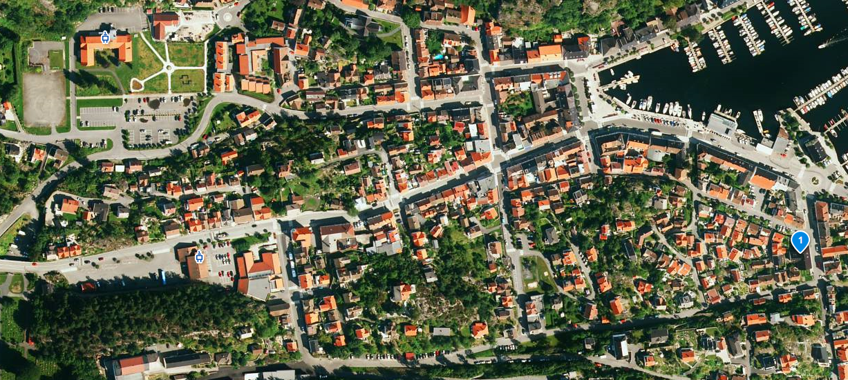
2
Rådhuset ligger ved denne markeringen:
Nr. på kart | Parkeringsplass | Avstand til Rådhuset | Tidsbruk ved gange | Parkeringsavgift døgn  (Sjekk automat)
1 | Tjenna | 700 meter | 5-7 min | 10 kr 1.9. - 30.4  25 kr 1.5. - 30.8
2 | Rutebilstasjonen | 600 meter | 4-5 minutter | Samme som over
3 | Hasdalen | 400 meter | 3 minutter | Samme som over

Vel møtt til Risør Rådhus!

BRUKSANVISNING – KAFFETRAKTER 2 kolber

- Sett i kontakt og sett på trakteren.
- VIKTIG: La stå en stund – trakter MÅ bli varm først.
- Fyll kolbe med vann og hell vann i kaffetrakteren.
- Kaffemengde til 1 kolbe = 1 kaffekopp.

BRUKSANVISNING – KAFFEMASKIN «RETT PÅ KANNA»

- Sett i kontakt
- Mål opp 2 liter vann
- Hell vann på kaffemaskinen
- Kaffemengde = 1 krus
- Trykk på knapp «start»
- Maskinen sier ifra med et «pip» når kaffe er ferdig

Etter bruk:

- Skyll kolber/kaffekanner etter bruk, kast kaffefilter i søpla.
- Trekk ut kontakt.

